РОССИЙСКИЙ УНИВЕРСИТЕТ ДРУЖБЫ НАРОДОВ

**Факультет физико-математических и естественных наук**

**Кафедра теории вероятностей и кибербезопасности**

ОТЧЕТ

по лабораторной работе №5

дисциплина: Основы администрирования операционных систем

Студент: Хамди Мохаммад, 1032235868

**МОСКВА**

2024 г.

# Постановка задачи

Получить навыки управления системными службами операционной системы посредством systemd.

# Выполнение работы

**Управление сервисами**

1. Получите полномочия администратора

su –

2. Проверьте статус службы Very Secure FTP:

systemctl status vsftpd

Вывод команды должен показать, что сервис в настоящее время отключён, так как служба Very Secure FTP не установлена.

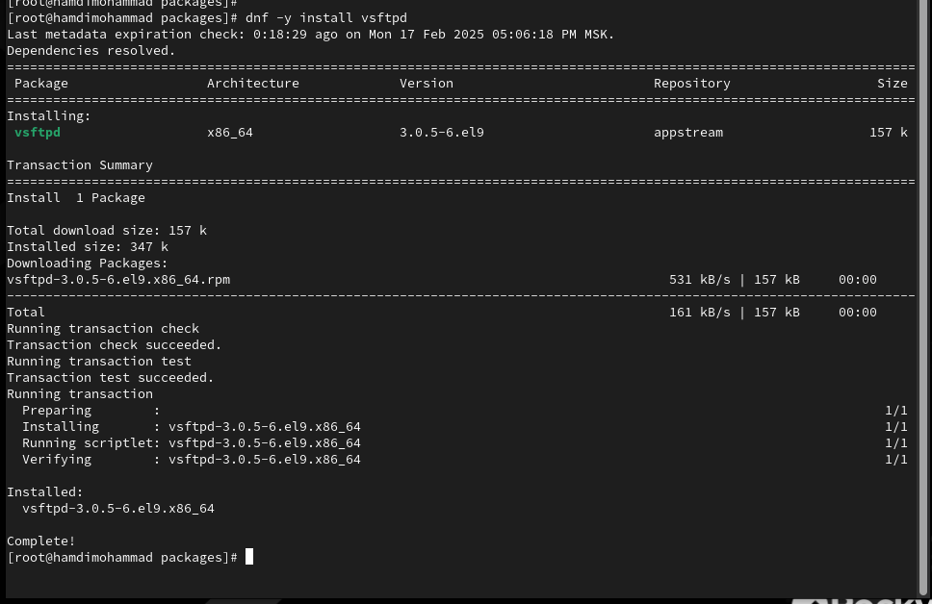

3. Установите службу Very Secure FTP:

dnf -y install vsftpd

4. Запустите службу Very Secure FTP:

systemctl start vsftpd

5. Проверьте статус службы Very Secure FTP:

systemctl status vsftpd

Вывод команды должен показать, что служба в настоящее время работает, но не будет активирована при перезапуске операционной системы.

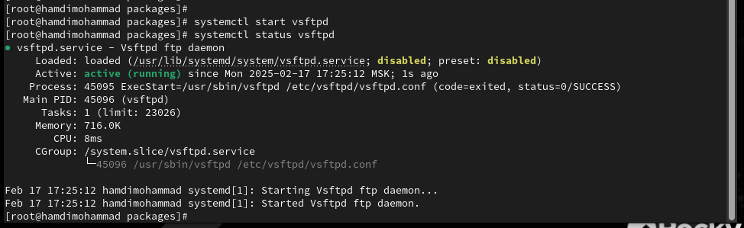

6. Добавьте службу Very Secure FTP в автозапуск при загрузке операционной системы, используя команду systemctl enable. Затем проверьте статус службы. Удалите службу из автозапуска, используя команду systemctl disable, и снова проверьте её статус.

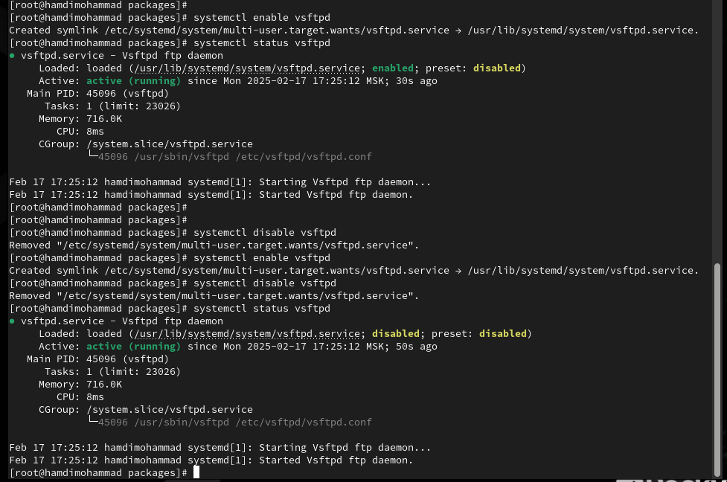

7. Выведите на экран символические ссылки, ответственные за запуск различных сервисов:

ls /etc/systemd/system/multi-user.target.wants

Должно отобразиться, что ссылка на vsftpd.service не существует.

8. Снова добавьте службу Very Secure FTP в автозапуск:

systemctl enable vsftpd

и выведите на экран символические ссылки, ответственные за запуск различных

сервисов. Вывод команды покажет, что создана символическая ссылка для файла /usr/lib/systemd/system/vsftpd.service в каталоге /etc/systemd/system/multi-user.target.wants.

9. Снова проверьте статус службы Very Secure FTP:

systemctl status vsftpd

Теперь вы увидите, что для файла юнита состояние изменено с disabled на enabled.

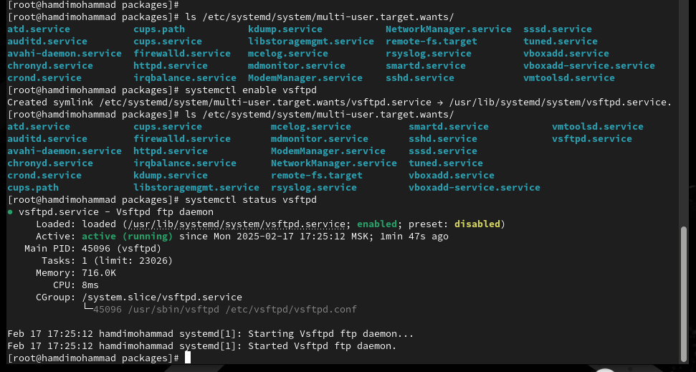

10. Выведите на экран список зависимостей юнита:

systemctl list-dependencies vsftpd

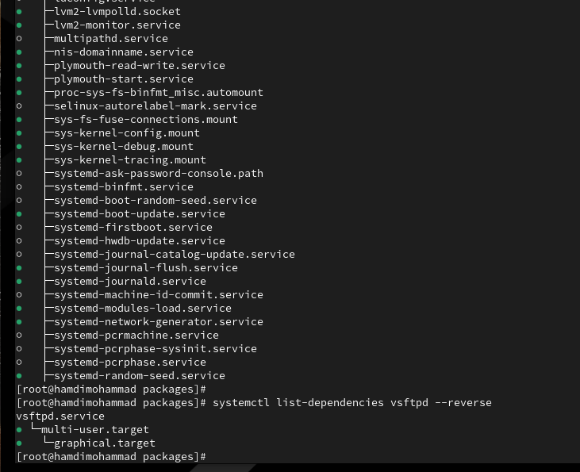

11. Выведите на экран список юнитов, которые зависят от данного юнита:

systemctl list-dependencies vsftpd --reverse

**Конфликты юнитов**

1. Получите полномочия администратора. Установите iptables:

dnf -y install iptables\*

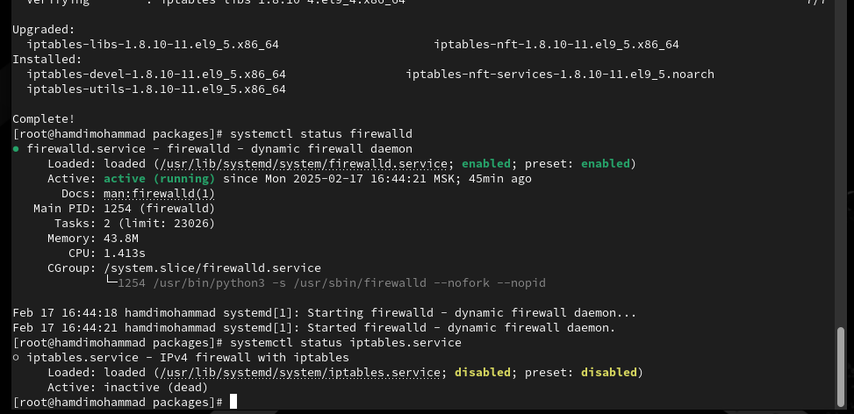

2. Проверьте статус firewalld и iptables:

systemctl status firewalld

systemctl status iptables

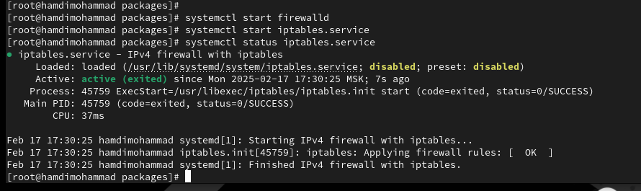

3. Попробуйте запустить firewalld и iptables:

systemctl start firewalld

systemctl start iptables

Вы увидите, что при запуске одной службы вторая дезактивируется или не запускается.

4. Введите

cat /usr/lib/systemd/system/firewalld.service

и опишите настройки конфликтов для этого юнита при наличии.

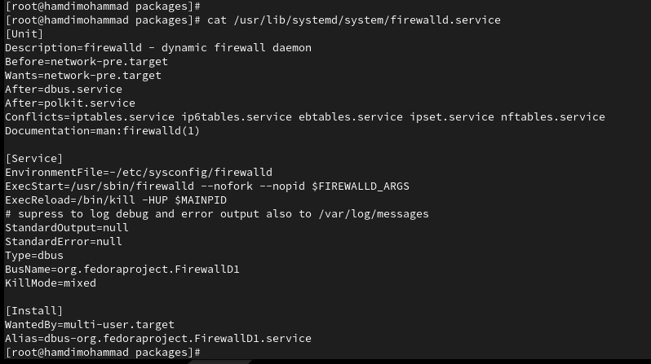

5. Введите

cat /usr/lib/systemd/system/iptables.service

и опишите настройки конфликтов для этого юнита.

6. Выгрузите службу iptables (на всякий случай, чтобы убедиться, что данная служба

не загружена в систему):

systemctl stop iptables

и загрузите службу firewalld

systemctl start firewalld

7. Заблокируйте запуск iptables, введя:

systemctl mask iptables

Будет создана символическая ссылка на /dev/null для

/etc/systemd/system/iptables.service (проверьте это). Поскольку юнитфайлы в /etc/systemd имеют приоритет над файлами в /usr/lib/systemd, то это сделает невозможным случайный запуск сервиса iptables.

8. Попробуйте запустить iptables:

systemctl start iptables

Должно появиться сообщение об ошибке, указывающее, что служба замаскирована и по этой причине не может быть запущена.

9. Попробуйте добавить iptables в автозапуск: systemctl enable iptables Сервис будет неактивен, а статус загрузки отобразится как замаскированный.

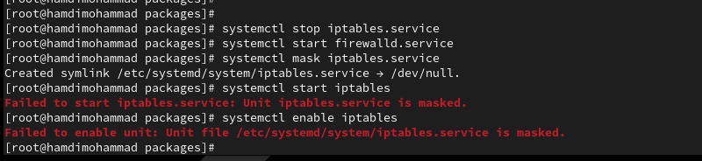

**Изолируемые цели**

1. Получите полномочия администратора. Перейдите в каталог systemd и найдите список всех целей, которые можно изолировать:

cd /usr/lib/systemd/system

grep Isolate *.target

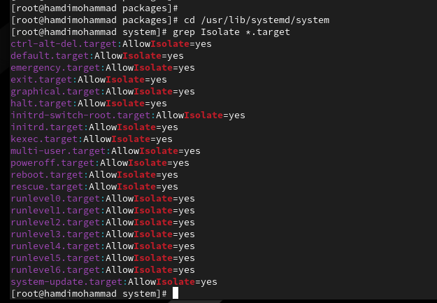

2. Переключите операционную систему в режим восстановления:

systemctl isolate rescue.target

При этом необходимо ввести пароль root на консоли сервера для входа в систему.

3. Перезапустите операционную систему следующим образом:

systemctl isolate reboot.target

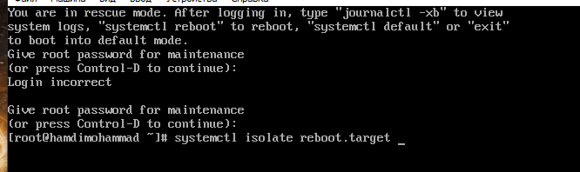

**Цель по умолчанию**

1. Получите полномочия администратора. Выведите на экран цель, установленную по

умолчанию:

systemctl get-default

2. Для установки цели по умолчанию используется команда

systemctl set-default

Например, для запуска по умолчанию текстового режима введите

systemctl set-default multi-user.target

Перегрузите систему командой reboot. Убедитесь, что система загрузилась в текстовом режиме. Получите полномочия администратора. Для запуска по умолчанию графического режима введите

systemctl set-default graphical.target

Вновь перегрузите систему командой reboot. Убедитесь, что система загрузилась

в графическом режиме.

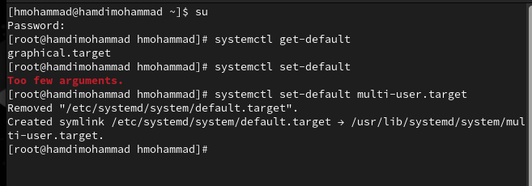

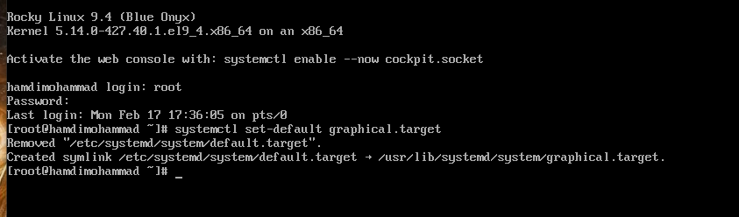

# Контрольные вопросы

1. Что такое юнит (unit)? Приведите примеры.

Юнит (unit) — это объект в systemd, который описывает службу, сокет, устройство и т.д. Примеры: service, target, mount.

1. Какая команда позволяет вам убедиться, что цель больше не входит в список автоматического запуска при загрузке системы?

systemctl is-enabled <unit>

1. Какую команду вы должны использовать для отображения всех сервисных юнитов, которые в настоящее время загружены?

systemctl list-units --type=service

1. Как создать потребность (wants) в сервисе?

Создать потребность в сервисе можно с помощью команды systemctl enable <service>, или создав символическую ссылку в каталоге /etc/systemd/system/<target>.wants/.

1. Как переключить текущее состояние на цель восстановления (rescue target)?

systemctl isolate rescue.target

1. Поясните причину получения сообщения о том, что цель не может быть изолирована.

Цель не может быть изолирована, если другие юниты или зависимости блокируют выполнение этой цели.

1. Вы хотите отключить службу systemd, но, прежде чем сделать это, вы хотите узнать, какие другие юниты зависят от этой службы. Какую команду вы бы использовали?

systemctl list-dependencies <service>

# Заключение

Получены навыки управления системными службами операционной системы.